Контрольная работа
по истории Древнего мира

Вариант1

А1. С 1792 г. по 1750 г. до н.э. продолжалось правление
1) Тутмоса III 2) Хаммурапи 3) Цинь Шихуанди 4) Юлия Цезаря
А2.Древний Рим Был основан в
1) 776 г. до н.э. 2) 753 г. до н.э. 34) 594 г. до н.э. 4) 509 г. до н.э.
А3. Кто из перечисленных исторических деятелей являлись правителями Древнего Рима?
1) Дарий I, Мильтиад 3) Гай Юлий Цезарь, Непон
2) Аристотель, Александр Македонский 4) Сципион, Ганнибал
А4. Кто из перечисленных исторических деятелей участвовал в греко-персидских войнах?
1) Александр Македонский, Катон 3) Сципион, Ганнибал
2) Фемистокл, Ксеркс 4) Солон, Перикл
А5. Укажите ряд терминов, относящихся к истории Древней Греции
1) фараон, папирус, иероглиф 3) алфавит, пурпур, благовония
2) клинопись, писаные законы, Висячие сады 4) архонт, портик, Керамик
А6. Родиной демократии является
1) Египет 2) Греция 3) Ассирия 4) Вавилонское царство
А7. В первом веке до н.э. в Риме установилась империя, что означает
1) власть народа 2) власть консулов 3) единоличное правление 4) власть сенаторов
А8.До сегодняшнего дня люди используют изобретения древних индийцев:
1) алфавит, пурпурную краску, стекло 3) шахматы, сахар, ткани из хлопка
2) бумагу, компас, чай 4) керамическую посуду, театр, алфаввит
А9. Битва при Каннах произошла в
1) 218 г. до н.э. 2) 216 г. до н.э. 3) 202 г. до н.э. 4) 201 г. до н.э.
А10. Реформы этого законодателя назвали в Афинах «стряхиванием бремени». Сам он писал о своих деяниях:
«Мать черная земля многострадальная, с которой снял тогла камней поставленных я много долговых. Рабыня прежде, ныне же свободная».
1) Солон 2) Геродот 3) Перикл 4) Софокл
А11. Гаю Юлию Цезарю славу полководца принесло
1) подавление восстания Спартака 3) покорение Заальпийской Галлии
2) соглавие на утверждение земельного закона 4) разрушение Коринфа и Карфагена
А12. Выберите верное утверждение
А. Граждане полиса, как и переселенцы, платили особый налог за право проживания в Афинах
Б. Гражданство получали свободные люди, переселившиеся в Афины из других земель
1) Верно только А 2) верно только Б 3) верны оба суждения 4) оба суждения неверны

В1. Установите хронологическую последовательность событий
1) возникновение христианства 3) установление в Риме республики
2) гибель Критского царства 4) основание Рима

В2. Установите соответствие между памятниками истории и странами, в которых они были созданы

А) 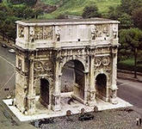 Б) 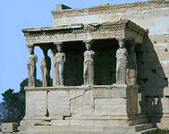 В) 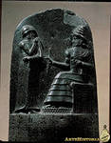 Г) 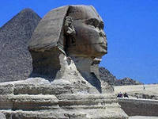

1) Китай 2) Египет 3) Рим 4) Греция 5) Двуречье

В3. Установите соответствие между изображениями и именами исторических деятелей
А) 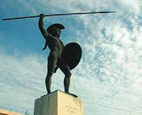 Б) 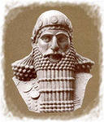 В) 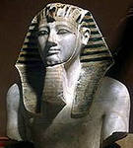 В) 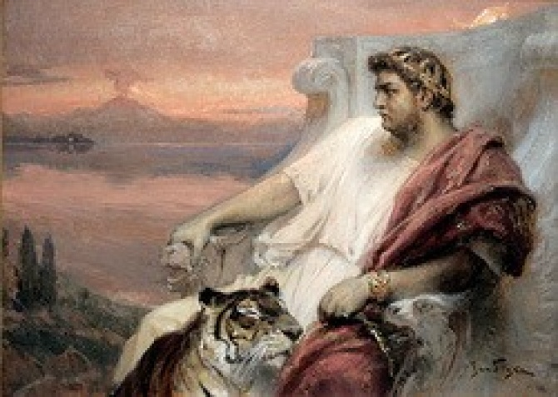

1) Тутмос III 2) Нерон 3) Леонид 4) Хаммурапи 5) Фемистокл

В4. Используя текст исторического источника, выполните задания 1-6.
Древнегреческий историк о жителях Индии.
Документ 1.
В Индии произрастает много проса, орошаемого обилием речной влаги, много разных бобовых, а также рис…Третий разряд жителей составляют коровьи пастухи и овчары и вообще все пастухи, которые… ведут кочевую жизнь. Поскольку они сами занимаются еще охотой, то очищают землю
птиц и диких животных.
Четвертый разряд составляют ремесленники. Одни из них делают различные предметы, полезные для земледелия и других занятий. Они не только освобождены от податей, но и получают продовольственные пайки из царских житниц.
1. Какой природный факто, по мнению автора, влиял на земледелие в Древней Индии?
1) много солнечных дней в году 3) плодородные земли
2) обилие речной влаги 4) наличие птиц и диких животных

2. Какие виды скота, согласно документу, разводили крестьяне Древней Индии?
1) коров, овец 2) коз, свиней 3) ослов, коров 4) волков, свиней

3. Какие разряды жителей Древней Индии названы в документе?
1) жрецы, брахманы, воины 3) купцы, ремесленники
2) крестьяне, рабы 4) пастухи-кочевники, ремесленники

4. В чем особенности положения ремесленников в Древней Индии?
1) они изготавливали различные предметы для земледелия
2) среди них были мастера-оружейники
3) они находились на содержании царей
4) они жили в городах и сельской местности

Документ 2.
А плату за землю они (земледельцы) доставляют царю, потому что вся земля в Индии – царская, и никому из частных лиц не дозволяется владеть землей. Кроме этой платы, земледельцы поставляют четвертую часть урожая в царские житницы.
5. Какова особенность земледелия в Индии в сравнении с другими странами?
1) вся земля принадлежала царю 3) пользование землей влекло повинности
2) крестьяне получали наделы земли 4) землевладельцами были частные лица

6. Какие повинности несли древнеиндийские земледельцы?
1) сопровождали царей в военных походах
2) платили за землю и отдавали четверть урожая
3) отдавали половину урожая
4) работали на царских землях сос своими орудиями

С1.Вспомните знаменитых полководцев древности. Как их звали? В каких войнах и битвах они участвовали?

С2. Какие зрелища, любимые древними народами, вы помните? Какие из этих зрелищ существуют в наши дни?

Контрольная работа
по истории Древнего мира

Вариант 2.

А1. С 49 г. по 44 г. до н.э. продолжалось правление
1) Хаммурапи 2) Перикла 3) Юлия Цезаря 4) Октавиана Августа
А2. Перикл был избран первым стратегом в
1) 594 г. до н.э. 2) 509 г. до н.э. 3) 480 г. до н.э. 4) 443 г. до н.э.
А3. Кто из перечисленных исторических деятелей являлись правителями Древней Греции?
1) Красс, Спартак 3) Солон, Перикл
2) Царь Филипп, Аристотель 4) Октавиан Август, Траян
А4. Кто из перечисленных исторических деятелей участвовал в войнах Рима с Карфагеном?
1) Александр Македонский, Катон 3) Сципион, Ганнибал
2) Фемистокл, Ксеркс 4) Помпей, Красс
А5. Укажите ряд терминов, относящихся к истории Древней Финикии
1) фараон, папирус, иероглиф 3) алфавит, пурпур, благовония
2клинопись, писаные законы, Висячие сады 4) архонт, портик, Керамик
А6.С первого века до н.э. империей называют государство
1) Асситрийское 2) Римское 3) Египетское 4) Греческое
А7 Реформы Солона заложили в Афинах основы демократии, что по-гречески означает
1) «власть народа» 2) «Власть тирана» 3) «власть архонтов» 4) «власть знати»
А8. Основными изобретениями китайцев, которые используются в настоящее время, являются
1) алфавит, пурпурную краску, стекло 3) шахматы, сахар, ткани из хлопка
2) бумагу, компас, чай 4) керамическую посуду, театр, алфавит
А9. Первые Олимпийские игры состоялись в
1) 1200 г. до н.э. 2) 776 г. до н.э. 3) 594 г. до н.э. 4) 338 г. до н.э.
А10. Автором Земельного закона, по которому ни одна римская семья не имела права пользоваться участком, более ).25 га, является
1) Тиберий Гракх 2) Юлий Цезарь 3) Марк Аврелий 4) Октавиан Август
А11. Римские полководцы Красс и Поипей прославились тем, что
1) подавили восстание Спартака 3) завоевали Парфянское царство
2) превратили Египет в римские провинции 4) покорили предальпийскую Галлию
А12. Выберите верное утверждение
А. Гражданами Афинского полиса были все его жители, включая рабов
Б. Верховная власть в полисе принадлежала народному собранию
1) верно только А 2) верно только Б 3) оба суждения верны 4) оба суждения неверны

В1. Установите хронологическую последовательность событий
1) Марафонская битва 3) восстание Спартака
2) постройка пирамиды Хеопса 4) первые олимпийские игры

В2. Установите соответствие между памятниками истории и странами, в которых они были созданы

А) 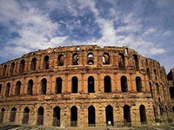 Б) 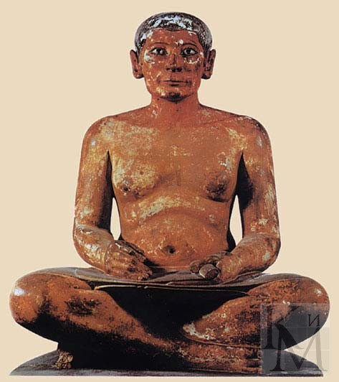 В) 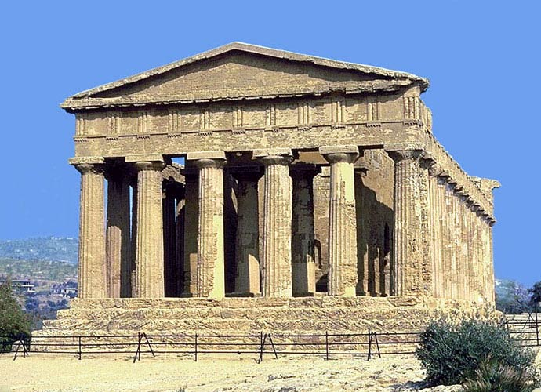 Г) 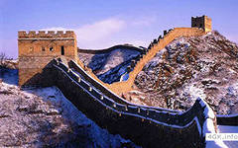

1) Двуречье 2) Греция 3) Китай 4) Египет 5) Рим

В3. Установите соответствие между изображениями и именами исторических деятелей
А) 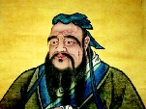 Б) 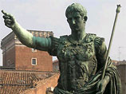 В) 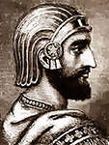 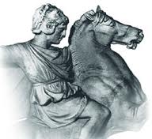

1) Дарий I 2) А. Македонский 3) Конфуций 4) Перикл 5) Юлий Цезарь

В4. Используя текст исторического источника, выполните задания 1-6.
Древние историки о законах Ликурга
Документ 1.
Дабы изгнать наглость, зависть, злобу, роскошь и еще более старые грозные недуги государства – богатство и бедность, Ликург уговорил спартанцев объединить все земли, а затем поделить их заново и впредь хранить имущественное равенство, превосходство же искать в доблести… Наделы сообразовывались с нормами продуктов, потребных для такого образа жизни, который сохранит его согражданам силы и здоровье, меж тем как иных потребностей у них быть не должно.

1. Какие грозные недуги государства призваны были победить законы Ликурга?
1) богатство и бедность 3) зависть и доносы
2) казнокрадство 4) равнодушие чиновников

2. Как, согласно законам Ликурга, было организовано земледелие?
1) любой желающий мог приобрести землю
2) все земли были объединены и поделены заново
3) государство даровало земли за военные подвиги
4) все земли стали государственными

3. Что определяло размеры земельных наделов спартанцев?
1) воля правителя государства 3) нормы продуктов для сохранения здоровья граждан
2) положение человека в обществе 4) количество илотов у каждого спартанца

Документ 2.
Если кто-либо из спартанцев скапливал у себя богатство, накопителя приговаривали к смерти. Ведь оракулом было предсказано: »Страсть к накоплению богатств когда-нибудь Спарту погубит».
Пока государство придерживалось законов Ликурга и данных клятв, оно в течение пятисот лет первенствовало в Элладе, отличаясь хорошими нравами и пользуясь доброй славой. Однако постепенно, по мере того как законы Ликурга стали нарушать… сила государства уменьшилась, да и союзники по этой же причине стали относиться к спартанцам враждебно.

4. Как, согласно документу, ,Ликург боролся с богатством спартанцев?
1) накопителей приговаривали к смерти 3) богатых изгоняли из общества
2) у богатых отнимали их имущество 4) богатым запрещали занимать должности в государстве

5. Почему Ликург придавал борьбе с богатством большое значение?
1) богатые граждане не заинтересованы в благополучии государства
2) оракул предсказал Спарте гибель от накопления богатства
3) богатство граждан подрывает силу государства
4) бедные граждане плохо относятся к богатым

6. Какой результат соблюдения законов Ликурга отмечен в документе?
1) уменьшение силы государства 3) враждебное отношение союзников к Спарте
2) первенство Спарты в Элладе 4) имущественное расслоение спартанского общества

С1. Какие правители, цари, стратеги, императоры вам запомнились? Чем хорошим или дурным они прославились?
С2. В каких странах возникло древнейшее письмо? Каковы его особенности?

